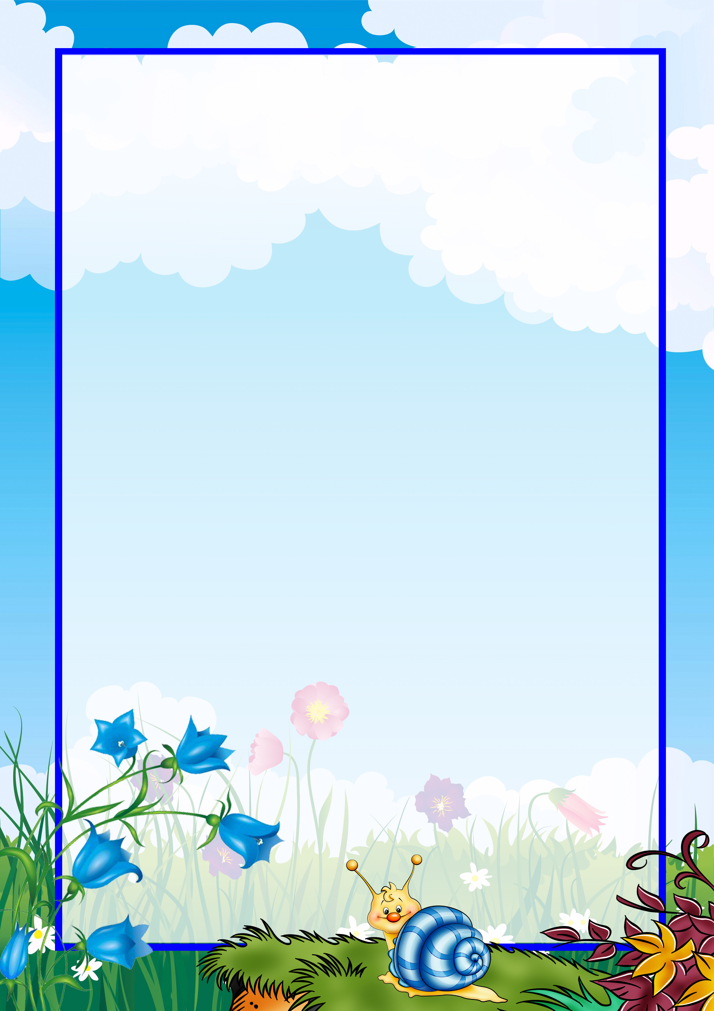

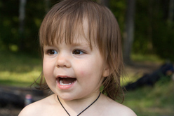
До определенного возраста малыш понимает гораздо больше слов, чем может произнести. Это называется «пассивная речь». Как можно помочь ребенку скорее сделать ее «активной»?

- Старайтесь, чтобы ваша
речь была наполнена эмоциями.
    - Читайте вслух сказки и включайте аудиокниги.
    - Играйте с ребенком (вы можете иногда отодвигать игрушку, к которой тянется малыш, чтобы вместе потренироваться назвать ее, или сказать «дай»).
      - Играйте в пальчиковые игры, развитие мелкой моторики пальцев напрямую стимулирует развитие речи.
Артикуляционные игры
Зарядка для язычка (с полутора лет)
Сядьте напротив ребенка и, произнося соответствующие слова, выполняйте описанные действия. Малыш сначала смотрит, затем пытается повторить.
Погулять язык собрался: (открыть рот)
Он умылся, (кончиком языка быстро провести по верхним зубам)
Причесался, (несколько раз провести языком между
верхними и нижними зубами, высунуть вперед и обратно
спрятать)
На прохожих оглянулся, (провести
языкам по губам – «облизнуться»)
Вправо, влево повернулся,
(повернуть язык в указанную сторону)
Вниз упал, наверх полез, (опустить язык вниз и
поднять вверх)
Раз - и в ротике исчез. (спрятать язык во рту)

Снежинки
(материал: несколько кусочков ваты или маленькие бумажные снежинки, кусочки салфеток)
Взрослый показывает, как сдуть «снежинки» с раскрытой ладони, ребенок повторяет. Упражнение повторите 2-3 раза.
Бабочка, лети!
(материал: 2-3 яркие бумажные бабочки, каждая подвешена на нитке к чему-либо на уровне лица ребенка)
Задача ребенка – дуть на бабочек, чтобы они «летели». Дуть нужно не более 10 секунд, с паузами, чтобы не закружилась голова.
Скороговорки для развития речи
Скороговорки на звук [Ш]
Смешные шутки у Саши и Мишутки.
Стеша спешила, рубашку сшила, да поспешила - рукав не дошила.
Шакал шагал, шакал скакал. Шашки на столе, шишки на сосне.
Шесть мышат в шалаше шуршат.
Шлепают гуськом гусак а гусаком.
Скороговорки на звук [Ж]
Поезд мчится скрежеща: жэ, че, ша, ща.
Хожу – твержу, сижу – твержу, лежу – твержу:
Жи, же, жа, жу. У ежа – ежата, у ужа – ужата.
Скороговорки на звук [Ч]
У четырёх черепашек по четыре черепашонка.
Четыpе чёpненьких чумазеньких чеpтёнка
чеpтили чёpными чеpнилами чеpтёж. Чрезвычайно чисто.
Птичку напичкали спичками.
Наша дочь речистая, речь у неё чистая.

Скороговорки на звук [Щ]
Два щенка щека к щеке щиплют щётку в уголке.
Тщетно тщится щука ущемить леща.
Скороговорки на звук [Р]
В бору бобёр и брат бобра работают без топора.
В грозу от груза арбузов развалился кузов.
В огороде у Федоры – помидоры. За забором у Федоры – мухоморы..
Скороговорки на звук [В]
Верзила Вавила весело ворочал вилы.
Водовоз вёз воду из-под водопровода.
Волхвовал волхв в хлеву с волхвами.
Скороговорки на звук [Ф]
Фараонов фаворит на сапфир сменял нефрит.
У Феофана Митрофаныча три сына Феофаныча.
Скороговорки на звук [Т]
Сидел тетерев на дереве, тетёрка с тетеревами на ветке.
Съел молодец тридцать три пирога с пирогом, да всё с творогом.
Скороговорки на звук [Ц]
Цыплята и курица пьют чай на улице.
Скороговорки на звук [З]
Бизоны у Зои на комбинезоне.
В загоне на газоне бизоны.
В замке зайка под замком.
Скороговорки на звук [С]
У Сени и Сани в сенях сом с усами.
У осы не усы, не усища, а усики.
Время появления первых слов и темпы формирования речи индивидуальны для каждого ребенка, в основном это период от 9,5 до 16-17 месяцев.
При этом пассивный словарный запас пополняется
быстрее, чем активный, то есть ребенок понимает
значительно больше слов, чем способен сказать.

